HỆ THỐNG BIỂN BÁO HIỆU ĐƯỜNG BỘ
1. Biển báo cấm
Dạng hình tròn viền đỏ, biển báo cấm để biểu thị các điều cấm
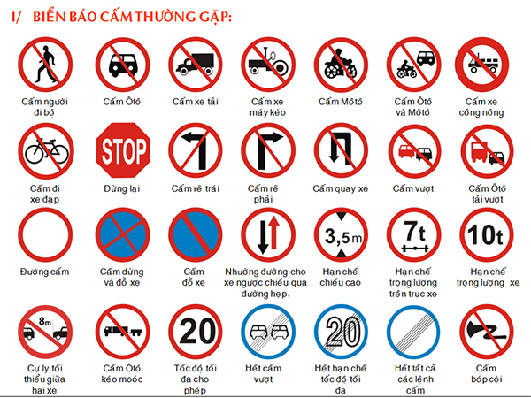

2. Biển báo nguy hiểm
Dạng hình tam giác điều, viền đỏ, nền vàng. Biển báo nguy hiểm để cảnh báo các nguy hiểm phía trước, khi gặp các biển này người tham gia gia thông giảm tốc độ, quan sát.
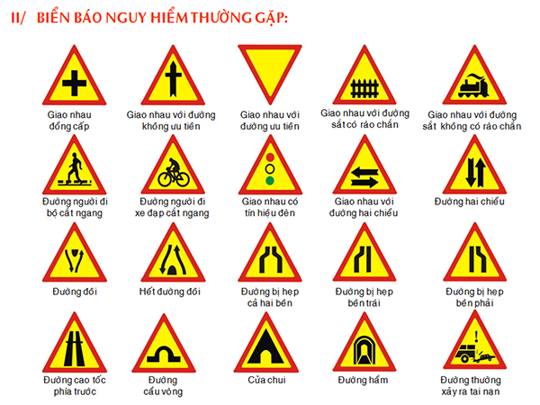

3. Biển báo hiệu lệnh
Dạng hình tròn xanh, biển báo hiệu lệnh để báo các hiệu lệnh phải tuân theo.
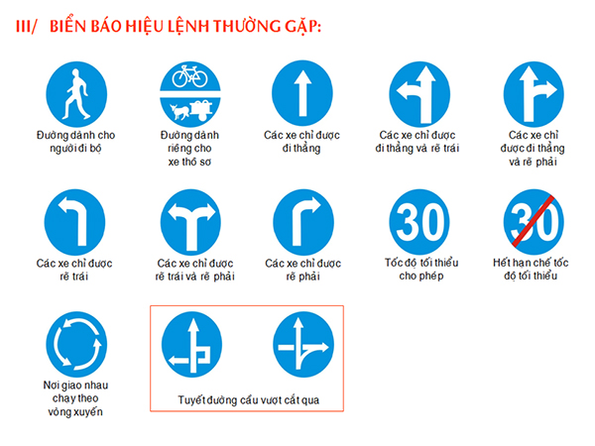

4. Biển báo chỉ dẫn
Dạng hình vuông hoặc hình chữ nhật, nền xanh. Biển báo chỉ dẫn để cung cấp thông tin cho người tham gia giao thông
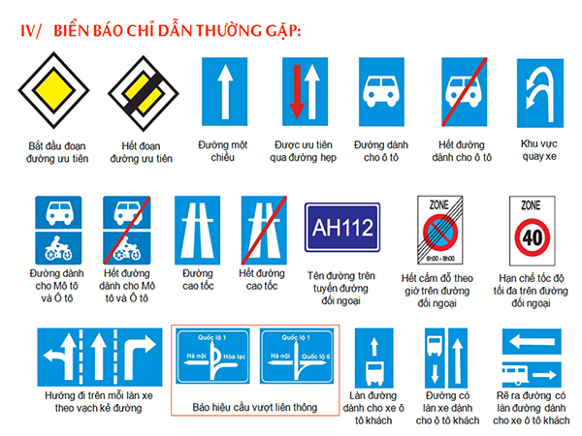

5. Biển báo phụ
Dạng biển hình vuông hoặc hình chữ nhật, nền trắng. Biển báo phụ thường nằm dưới biển chính để bổ sung, thuyết minh cho các loại biển chính
